**Załącznik nr 6 do SWZ**

**Szczegółowy opis przedmiotu zamówienia**

Przedmiotem zamówienia jest opracowanie kompleksowej dokumentacji projektowo-kosztorysowej na uzbrojenie terenów inwestycyjnych w Sępólnie Krajeńskim. W dokumentacji projektowej należy ująć wszystkie niezbędne branże m. in. drogową, sanitarną i elektryczną.

1. Ogólny zakres zadania:
   1. Lokalizacja planowanej inwestycji:
      1. Lokalizacja zgodnie z załącznikiem 1A;
      2. Położenie w granicach działek nr 6/2, 6/4, 7/15, 7/16, 7/21, 10/3, 10/5/ 15/7, 14/1 obrębu geodezyjnego Sępólno Krajeńskie 2 [041302_4.0002], jedn. ewid: Sępólno Krajeńskie -M [041302_4], oraz dz. 20 obrębu geodezyjnego Sikorz [041302_5.0011], jedn. ewid: Sępólno Krajeńskie – G [041302_5]

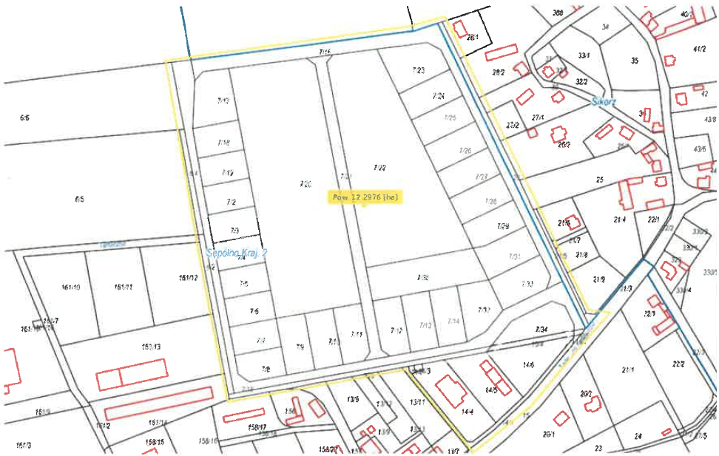

Źródło: <https://sepolenski.webewid.pl/e-uslugi/portal-mapowy>

* + 1. Działka 157 obręb geodezyjny 2 Sępólno Krajeńskie

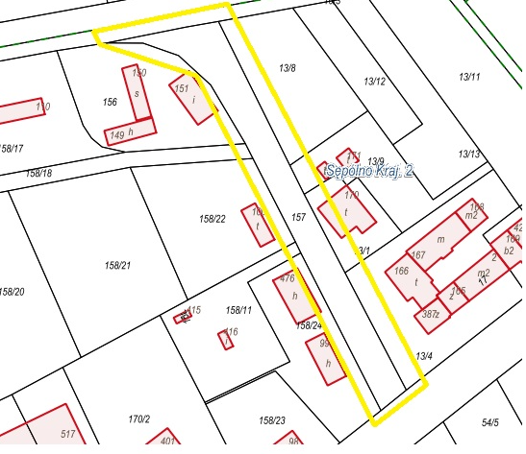

* 1. Przeznaczenie terenu w planie zagospodarowania przestrzennego:
     1. Przedmiotowa inwestycja (objęta działkami określonymi w pkt 1.1.2) objęta jest miejscowym planem zagospodarowania przestrzennego na podstawie uchwały Rady Miejskiej w Sępólnie Krajeńskim nr XXIV/160/12 z dnia 30 sierpnia 2012 r.

<https://mapy.mojregion.info/geoportal/f?p=111:111:7233040290361::::P111_CZY_GEOPORTAL_PUBLICZNY,P111_ID_PLANU,P111_UCHWALY_PLANU,P111_UCHWALY_PLANU:1,407,2600,2600>

* + 1. Działka nr 20 położona w obrębie geodezyjnym Sikorz [041302_5.0011], jedn. ewid: Sępólno Krajeńskie – G [042302-5] nie jest ujęta w miejscowym planie zagospodarowania przestrzennego. Działka położona jest w obszarze studium uwarunkowań i kierunków zagospodarowania przestrzennego miasta i gminy Sępólno Krajeńskie uchwała Rady Miejskiej w Sępólnie Krajeńskim nr XXVIII/261/2021 z dnia 27 stycznia 2021 roku.

<http://arch.bip.gmina-sepolno.pl/index6466-3.html?app=uchwaly&nid=14168&y=2021>

* + 1. Działka 157 położona jest w obrębie geodezyjnym 2 Sępólno Krajeńskie objęta jest miejscowym planem zagospodarowania przestrzennego na podstawie uchwały Uchwała Nr XIV/110/2015 Rady Miejskiej w Sępólnie Krajeńskim z dnia 25 listopada 2015 r. w sprawie uchwalenia miejscowego planu zagospodarowania przestrzennego terenu przy ulicy T. Kościuszki w Sępólnie Krajeńskim.

<https://mapy.mojregion.info/geoportal/f?p=MAPA:113:3689830702605493::::P113_MAPA,P113_TEMAT:GEOPORTAL_EGIB,D>

1. Szczegółowy zakres przedmiotu zamówienia obejmuje wykonanie dokumentacji projektowej:
   1. Utwardzenia dróg ujętych w miejscowym planie zagospodarowania przestrzennego jako 11 KDWD, 13 KDWD, 14 KDWD, 16 KDX oraz działki 20 w obrębie Sikorz, w ramach obszaru ujętego w Załączniku 1A (drogi ok. 1665 mb, ciąg pieszy ok 110 mb) oraz 22KDW w ramach obszaru ujętego w Załączniku Nr 1B. Głównym kryterium przy opracowaniu dokumentacji dotyczącej utwardzenia dróg jest ruch pojazdów ciężarowych, ze względu na charakter inwestycyjny terenów, Inwestor przewiduje drogi szerokości 6ciu metrów jako nawierzchnię stosując kostkę prefabrykowaną lub masę bitumiczną. Powierzchnia dróg do utwardzeń wynosi około 10.940 m2, natomiast ciąg pieszy około 330 m2. Należy uzgodnić połączenie z Zarządcą drogi wojewódzkiej DW241 – Zarządem Dróg Wojewódzkich w Bydgoszczy.
   2. Należy zaprojektować przebudowę odcinka sieci drenarskiej fi 500 zlokalizowanej na działkach o nr ewid.: 7/23, 7/24, 7/25, 7/26, 7/27, 7/28, 7/29, 7/31, 7/33, 7/34, 7/16, 7/15 obręb 0002 Sępólno Krajeńskie o długości 360 mb i przenieść na działkę drogową o nr. ewid. 7/16, 7/15 i 20 obręb 0002 Sępólno Krajeńskie. Przebieg rurociągu został wskazany na mapie stanowiącej załącznik nr 2 do Szczegółowego opisu przedmiotu zamówienia. Sieci kanalizacji deszczowej należy dostosować do aktualnych przepisów uwzględniając powierzchnię utwardzenia. Sieć kanalizacji deszczowej należy wpiąć poprzez studnię do przebudowanej sieci drenarskiej na działce 7/16 lub 7/15 lub 20 obręb ewid. 0002 Sępólno Krajeńskie. Oszacowana przez inwestora długość kanalizacji deszczowej do zaprojektowania wynosi około 1900 metrów.
   3. Sieci kanalizacji sanitarnej o średnicy dostosowanej do aktualnych przepisów. Sieć kanalizacji sanitarnej należy wpiąć do studni umieszczonej w działce 10/3 obrębu geodezyjnego Sępólno Krajeńskie 2 [041302_4.0002]. Ścieki odprowadzane są rurą o średnicy 200. Oszacowana przez inwestora długość kanalizacji sanitarnej wynosi około 1885 metrów. Zgodnie z zapisami miejscowego planu zagospodarowania przestrzennego, lokalizacja przepompowni ścieków została oznaczona jako 18TK w granicach działki 14/2 obrębu Sępólno Krajeńskie 2 [041302_4.0002].
   4. Oświetlenia ulicznego w technologii LED przy założeniu rozmieszczenia zgodnie z przepisami źródła światła co około 50 metrów. Na terenie planowanej inwestycji istnieje sieć elektroenergetyczna średniego oraz niskiego napięcia. Należy uzgodnić przyłącze do sieci z jej gestorem spółką ENEA Operator Sp. z o. o. Oszacowana przez inwestora ilość punktów świetlnych około 34.
   5. Sieci wodociągowej o średnicy dostosowanej do aktualnych przepisów. Na terenie planowanej inwestycji istnieje częściowa sieć wodociągowa o długości około 106 metrów i średnicy 110, długości około 220 metrów i średnicy 90 oraz dwa hydranty przeciwpożarowe. Oszacowana przez inwestora długość sieci wodociągowej do zaprojektowania wynosi około 1339 metrów.
   6. Należy wystąpić do Ministerstwa Cyfryzacji o zwolnienie z obowiązku budowy kanału technologicznego.
   7. Wykonawca zobowiązany jest do wykonania badań geologicznych gruntu. Wykonawca zobowiązany jest wykonać kompleksową dokumentację projektową pozwalającą na prawidłową realizację zadania. Szczegółowe rozwiązania techniczne i technologiczne należą do wykonawcy zadania.
2. Forma opracowania dokumentacji do przekazania Zamawiającemu:
   1. Dokumentacja w wersji papierowej
      1. Opis stanu istniejącego wraz z dokumentacją fotograficzną (przed rozpoczęciem prac projektowych) – 2 egzemplarze;
      2. Projekt budowlany wielobranżowy – 5 egzemplarzy

Projekt budowlany powinien zawierać następujące elementy:

1. Projekt zagospodarowania terenu,
2. Projekt architektoniczno-budowlany,
3. Projekt techniczny

Wraz z materiałami niezbędnymi do zgłoszenia robót lub pozwolenia na budowę w zależności od potrzeb wynikających z projektu wraz z uzgodnieniami oraz mapę do celów projektowych;

* + 1. Projekty wykonawcze branżowe – po 2 egzemplarze;
    2. Specyfikacja Techniczna Wykonania i Odbioru Robót (dla każdej branży) – po 2 egzemplarze;
    3. Przedmiar robót (dla każdej branży) – po 2 egzemplarze;
    4. Kosztorys inwestorski (dla każdej branży) – po 2 egzemplarze;
    5. Projekt stałej organizacji ruchu i projekt tymczasowej organizacji ruchu (wraz z niezbędnymi urządzeniami BRD), zatwierdzony przez Starostę Sępoleńskiego – po 5 egzemplarzy;
    6. Informacja dotycząca bezpieczeństwa i ochrony zdrowia (BIOZ), w przypadku gdy jej opracowanie jest wymagane na podstawie odrębnych przepisów – ilość egzemplarzy zależna od ilości projektów.
  1. Dokumentacja w wersji elektronicznej
     1. Oprócz wersji papierowej dokumentacja projektowa musi być zapisana w formie elektronicznej (edytowalnej) na nośniku CD/DVD w ilości 1 egzemplarza:

1. Materiały tekstowe, tj. opisy techniczne, obliczenia, itp. Zapisane w formatach: DOC, DWG i PDF,
2. Przedmiary i kosztorysy w programie do kosztorysowania oraz PDF,
3. Części rysunkowe w formacie PDF i DWG.

Dokumentacja projektowa zapisana w formie elektronicznej na nośniku CD/DVD, winna być zaopatrzona w spis określający szczegółową zawartość (nazwa projektu, nazwa załącznika i nazwa pliku, w którym został zapisany).

Przedmiot zamówienia należy wykonać zgodnie z obowiązującymi przepisami, ustawami i rozporządzeniami.

Jeżeli w trakcie wykonywania umowy zmienią się przepisy prawa- zamówienia winno być wykonane zgodnie z przepisami obowiązującymi w dniu przekazania Zamawiającemu pełnej , kompletnej dokumentacji.

3.3. Uzgodnienia i opinie. Wykonawca w ramach podjętych działań, winien:

3.3.1. przygotować niezbędne materiały do wystąpienia o wszelkie uzgodnienia i opinie,

3.3.2. uzyskać wszystkie, aktualne branżowe warunki techniczne od właścicieli lub zarządców urządzeń kolidujących z projektowaną inwestycją drogową,

3.3.3. przedłożyć ww. warunki Zamawiającemu do akceptacji,

3.3.4. przedłożyć Zamawiającemu do zaopiniowania ustalone i uściślone zakresy kolizji urządzeń obcych z inwestycją drogową na podstawie szczegółowych warunków technicznych,

3.3.5. uzyskać wszelkie inne decyzje, uzgodnienia i opinie niezbędne do opracowania projektu budowlanego,

3.3.6. za termin wykonania umowy uznaje się dzień złożenia Zamawiającemu pisemnego oświadczenia Wykonawcy wraz z kompletną dokumentacją projektową.

3.4. Decyzja o środowiskowych uwarunkowaniach (jeżeli będzie wymagana). Do zakresu obowiązków Wykonawcy należy:

3.4.1. opracowanie i przygotowanie wszystkich niezbędnych załączników do wniosku o wydanie decyzji o środowiskowych uwarunkowaniach, zgodnie z obowiązującymi przepisami;

3.4.2. opracowanie i przygotowanie zgodnie z obowiązującymi przepisami raportu o oddziaływaniu przedsięwzięcia na środowisko (w przypadku nałożenia przez właściwy organ takiego obowiązku);

3.5. Pozwolenie wodno-prawne (jeżeli będzie wymagane). Do zakresu obowiązków Wykonawcy należy:

3.5.1. opracowanie i przygotowanie wszystkich niezbędnych załączników do wniosku o wydanie pozwolenia wodno-prawnego wraz z kompletem dokumentów, zgodnie z obowiązującymi przepisami;

3.6. Decyzja o zezwoleniu na realizację inwestycji drogowej (jeśli będzie wymagane). Do zakresu obowiązków Wykonawcy należy:

3.6.1. skompletowanie wszystkich wymaganych obowiązującymi przepisami załączników do wniosku o ZRID;

3.6.2. współpraca z Zamawiającym w zakresie przygotowania materiałów informacyjnych i doradztwa merytorycznego oraz udzielanie odpowiedzi na zapytania na etapie uzyskania decyzji ZRID;

3.6.3. wspieranie Zamawiającego w działaniach związanych z uzyskaniem wymaganych opinii wraz z przygotowaniem stosownych załączników do uzyskania tych opinii;

3.6.4. wspieranie Zamawiającego w postępowaniu administracyjnym w celu uzyskania decyzji ZRID.

3.6.5. wykonanie podziału działek oraz wyznaczenie i utrwalenie na gruncie nowych granic pasa drogowego powstałych w wyniku podziałów zgodnie z prawomocną decyzją ZRID.

3.7. Uzyskanie decyzji o lokalizacji inwestycji celu publicznego/decyzji o warunkach zabudowy (jeżeli będzie wymagane).

* 1. W ramach przedmiotu zamówienia Wykonawca zobowiązany będzie m.in. do:
     1. Wykonania przedmiotu zamówienia z należytą starannością w sposób zgodny z obowiązującymi przepisami oraz zasadami współczesnej wiedzy technicznej oraz bieżącego informowania Zamawiającego o toku postępowania w pracach projektowych. Dokumentację projektową należy wykonać zgodnie z obowiązującymi przepisami, normami oraz zasadami wiedzy technicznej, a także ustaleniami określonymi w decyzjach administracyjnych oraz w nawiązaniu do stanu istniejącego. Przy opracowaniu dokumentacji należy uwzględnić nowelizację przepisów prawa, jakie mogą nastąpić w trakcie realizacji zadania,
     2. Reprezentacji Zamawiającego w postępowaniach administracyjnych prowadzonych w związku z wykonywaniem ww. dokumentacji projektowej,
     3. Uzyskania wszystkich niezbędnych decyzji, postanowień, uzgodnień, opinii, danych, informacji itp., niezbędnych dla prawidłowego wykonania dokumentacji projektowej; w tym zgód właścicieli terenu na prowadzenie prac budowlanych,
     4. Nadzoru autorskiego nad realizacją inwestycji objętej dokumentacją projektową przy założeniu, iż maksymalna ilość pobytów w siedzibie Zamawiającego lub na placu budowy nie przekroczy 20,
     5. Wykonania dokumentacji uzupełniającej i pokrycia w całości kosztów jej wykonania w przypadku stwierdzenia niekompletności dokumentacji,
     6. Wprowadzenia rozwiązań naprawczych lub zamiennych do błędów w dokumentacji projektowej ujawnionych i zgłoszonych przez kierownika budowy lub inspektora nadzoru inwestorskiego, z naniesieniem ich na projekcie i uzyskaniem nowych uzgodnień, zezwoleń, zmiany decyzji na realizację inwestycji (jeśli zmiany tego wymagają) w ramach otrzymanego wynagrodzenia,
     7. Przekazania w terminie do 20 dni od dnia zawarcia umowy 1 egzemplarza uzgodnionego z Zamawiającym projektu wstępnego na mapach z naniesionymi granicami geodezyjnymi działek. Projekt wstępny jest opracowaniem poprzedzającym wykonanie projektów niezbędnych do prawidłowego wykonania przedmiotu zamówienia,
     8. Aktualizacji kosztorysu inwestorskiego – w razie konieczności, w okresie 4 lat od daty przekazania go Zamawiającemu.
     9. Bieżącej aktualizacji projektów technicznych w przypadku zmian zakresu na etapie realizacji robót budowlanych.
  2. Wykonawca będzie miał obowiązek stabilizacji granic w terenie wraz z wykonaniem wymaganego przepisami operatu i przeprowadzeniem procedury w ośrodku geodezji.
  3. Spotkania w sprawie dokumentacji projektowej.

Bieżący nadzór nad zgodnością przebiegu procesu projektowego zgodnie z wymaganiami Zamawiającego będzie wykonywany przez upoważnionego przedstawiciela Zamawiającego podczas spotkań z Wykonawcą.

* 1. Wykonawca zobowiązany jest składać Zamawiającemu w formie pisemnej raporty z wykonanych prac co 30 dni od daty zawarcia umowy. Na podstawie przedłożonych raportów Zamawiający będzie oceniał postęp prac projektowych.
  2. W oparciu o przedmiotową dokumentację projektową prowadzone będzie postępowanie o udzielenie zamówienia publicznego na roboty budowlane, a więc jej treść nie może pozostawać w sprzeczności z art. 99-103 ustawy Pzp.
  3. W dokumentacji projektowej zabrania się opisywania materiałów i urządzeń za pomocą znaków towarowych, patentów lub pochodzenia, chyba że jest to uzasadnione specyfiką przedmiotu zamówienia i Wykonawca nie może opisać przedmiotu zamówienia za pomocą dostatecznie dokładnych określeń, a wskazaniu takiemu towarzyszą wyrazy „lub równoważny” – w takich przypadkach Wykonawca sporządza szczegółowy opis, w jaki sposób równoważność może być zweryfikowana przez Zamawiającego.
  4. Dokumentacja projektowa, stanowiąca przedmiot zamówienia winna uwzględniać wymagania w zakresie dostępności dla osób niepełnosprawnych oraz projektowania z przeznaczeniem dla wszystkich użytkowników, zgodnie z art. 100 ustawy Pzp.
  5. Wykonawca podczas realizacji przedmiotu umowy zobowiązany jest do przestrzegania zasad wynikających z ustawy z dnia 19 lipca 2019 r. o zapewnieniu dostępności osobom ze szczególnymi potrzebami (tj. Dz. U. z 2020 r., poz. 1062).
  6. W ramach projektu wstępnego należy między innymi:
     1. dołączyć plan zagospodarowania terenu wraz z projektowanym rozwiązaniem wykonanym na mapie z naniesionymi granicami geodezyjnymi działek;
     2. dołączyć przekroje poprzeczne charakterystyczne wykonane w miejscach wątpliwych, zróżnicowanych wysokościowo, a także w miejscach, gdzie inwestycja usytuowana jest blisko granicy pasa drogowego;
     3. dołączyć przekroje typowe konstrukcyjne (przekroje powinny obejmować m.in. jezdnię, chodnik, zjazdy, skrzyżowania);
     4. przedstawić ideę (koncepcję) odwodnienia pasa drogowego wraz z terenami przyległymi z naniesieniem ewentualnego przebiegu kanalizacji deszczowej na mapie;
     5. przedstawić miejsca kolizji planowanej inwestycji z urządzeniami podziemnymi naziemnymi oraz innymi elementami mającymi wpływ na przebieg inwestycji;
     6. dołączyć mapę z inwentaryzacją zieleni kolidującej z inwestycją;
     7. dołączyć wypisy z rejestru gruntów oraz wskazać właścicieli od których konieczne będzie uzyskanie zgody na wejście w teren w ramach prowadzonej inwestycji;

Załączniki:

1A. Zakres realizacji (oznaczenie na mapie)

1B. Zakres realizacji (oznaczenie na mapie)

2. Przebieg rurociągu

Załącznik nr 1A

Zakres realizacji (oznaczenie na mapie)

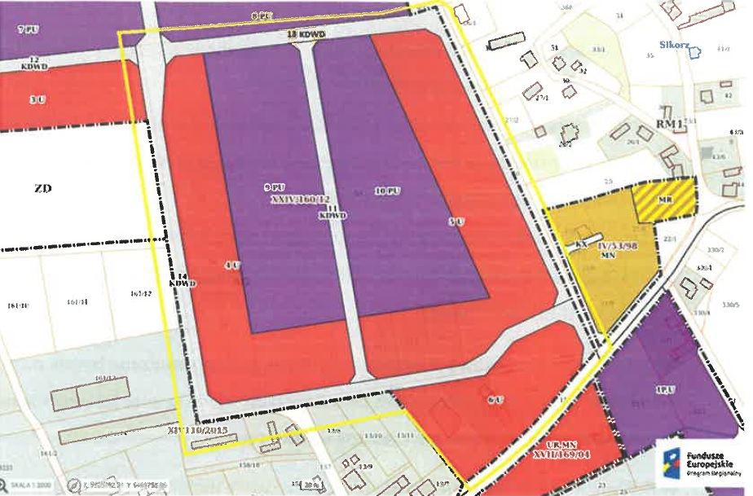

Źródło: <https://mapy.mojregion.info/geoportal/f?p=MAPA:113>

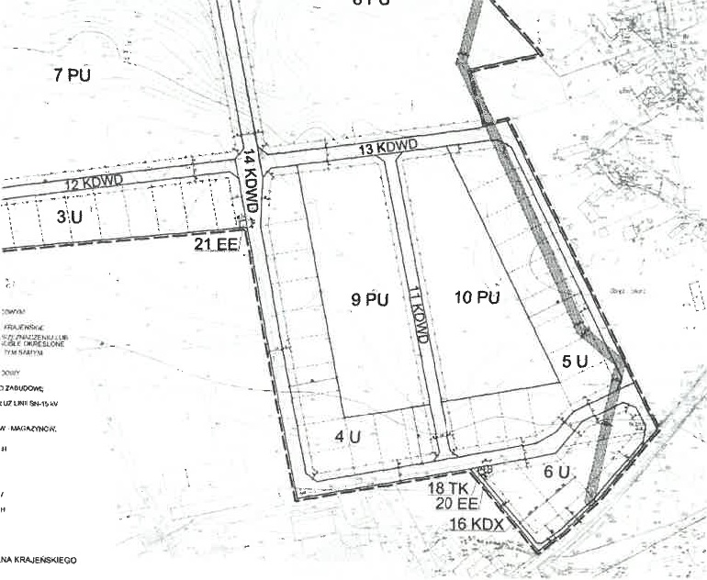

Źródło: Załącznik graficzny miejscowego planu zagospodarowania przestrzennego.

Załącznik nr 1B

Zakres realizacji (oznaczenie na mapie)

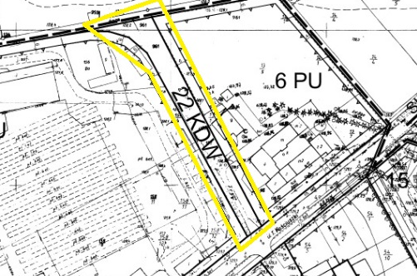

Źródło: Załącznik graficzny miejscowego planu zagospodarowania przestrzennego.